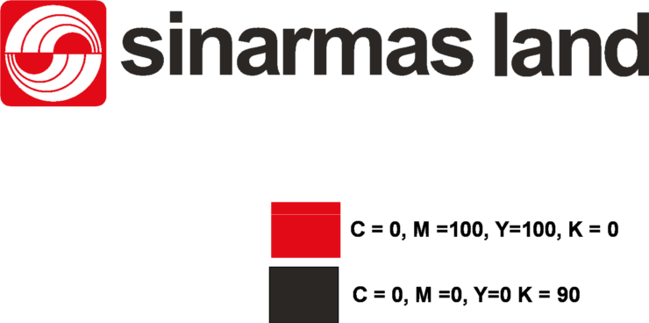

**Recommendation form**

Sinar Mas Land Plaza

Jl. Grand Boulevard, BSD Green Office Park, BSD City, Tangerang 15345 – Indonesia

Phone: (62-21) 50368368 Fax: (62-21) 50588255

**www.sinarmasland.com**

No. Recommendation : **[recommendationno]**

Topik Negosiasi : **[recommendationtopic]**

Jenis Pekerjaan : **[workingtype]**

Berdasarkan hasil negosiasi yang dilaksanakan pada hari **[dayname]**, tanggal **[negotiationdate]**

Yang dihadiri oleh :

Member of Tender Committee :

**[tcmemberlist]**

Adapun hasil negosiasi dengan Pihak Kontraktor / Konsultan / Supplier / Event Organizer, sebagai berikut :

**[recommendationlist]**

**Nilai P3 : Rp. [rabvalue]**

Dengan ini kami sepakat dan menyetujui :

1. Menunjuk : **[vendorwinner]** : sebagai Pemenang Tender.

2. Mengajukan untuk RENEGOSIASI ULANG dengan alasan **[reason]**

3. Melakukan Penunjukkan Langsung (lampirkan dokumen persetujuan Direksi), sesuai dengan Memo : **[memo]**

* Surat ini dicetak melalui program / sistem dan tidak memerlukan tanda tangan maupun cap perusahaan untuk keabsahannya.